子どもと
一緒に本を読もう
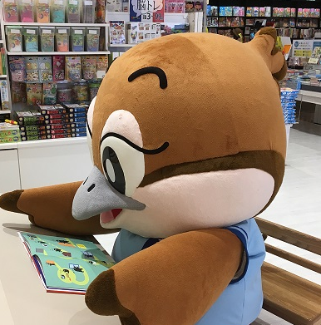

Ⓒ2014 大阪府もずやん

大阪府教育委員会
2018年3月

なぜ読書は子どもの成長にとって大切なのですか？

子どもは、本の中の登場人物やものに感情移入したり、話の展開を楽しんだりすることで、

言葉を知り

いろいろな人の考え方や感じ方に触れ

表現力や想像する力を豊かにし

知らない世界への興味や関心を高めて

いきます。

【子どもの読書時間と意識・行動】

小学生の読書活動と「論理的思考」「意欲・関心」などとの間に
は広く関連性が見られています。

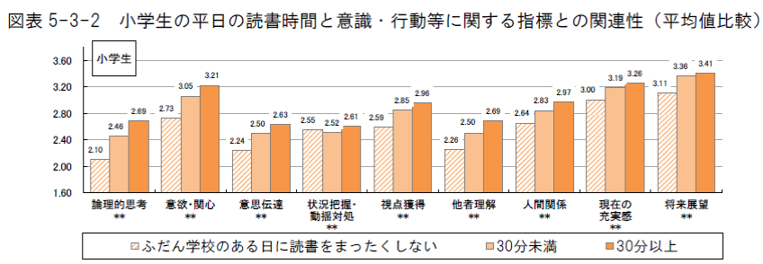

縦軸の数値は、各項目に関連する質問に対する回答について、「とてもあてはまる」る」
くあてはまらない」を１ 点として加算し、質問項目数で除した数。
を４ 点、「ややあてはまる」を３ 点、「あまりあてはまらない」を２ 点、「まった

出典：子供の読書活動の推進等に関する調査研究
（平成29年３月株式会社浜銀総合研究所・平成28年度文部科学省委託調査）

読み聞かせをしてみませんか？

字が読めるようになったので、読み聞かせをしなくなっていませんか？
文字が読めても、読んでもらう楽しさは別のもの。一緒に過ごす時間が心地よさにつながります。

子どもがリラックスできる空間で

本選びは子どもの興味を大切に

読む時は子どものペースにあわせて

大人も一緒に楽しむ気持ちで

さぁ、お話をはじめましょう。

【読み聞かせの経験と読書が好きとの関係】

「小学校入学前や低学年時に読み聞かせをしてもらった経験
がある」子どもほど、「読書が好き」である傾向がみられてい
ます。

小学校低学年の子どもの「読書が好き」と読み聞かせをしてもらった経験との関係
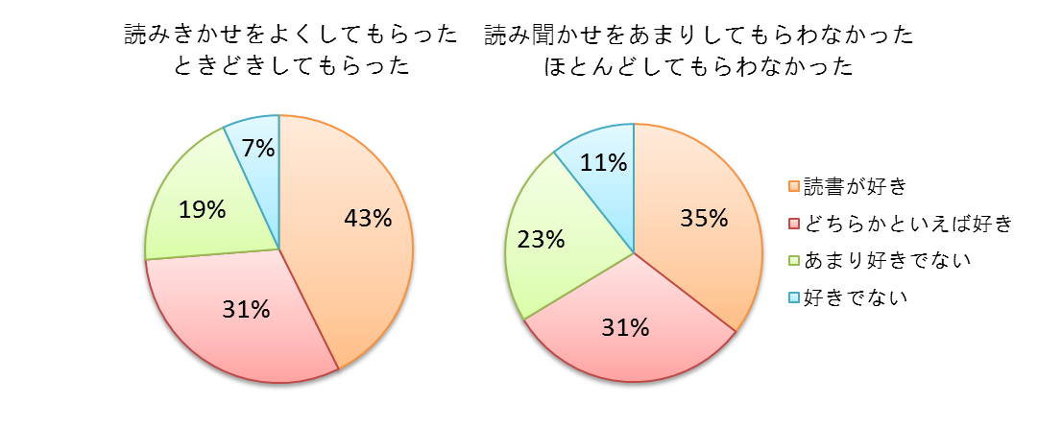
子どもの読書活動推進の取組み等調査（大阪府教育委員会 平成27年３月～６月）

一緒に読むならどんな本がいい？

子どもが好きなものや遊びなど、身近なことが取り上げられている本はいかがですか。
一度に長い物語を読もうとしないで、遊びの要素がある本や、子どもが関心を持っているジャンルの本を読んでみるのもいいかもしれません。

少し本を読むことが難しそうに思えたら・・・

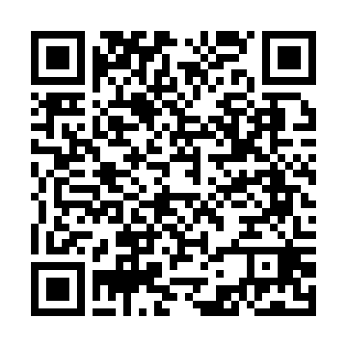
大阪府では、本を読むことが苦手な子どもと一緒に読んで楽しめる本を紹介するブックリストを作成しています。
http://www.pref.osaka.lg.jp/chikikyoiku/libreso/booklist.html

ブックリストの中から４冊を紹介します。ほかにもたくさんの本を紹介していますので、是非ご活用ください。
子どもとふれあう時間をつくりたい。
そんなときは、一緒に言葉遊びができる本はいかがでしょう？

『うしはどこでも「モ～!」』
エレン・スラスキー・ワインスティーン／作
ケネス・アンダーソン／絵 桂かい枝／訳
鈴木出版 2008年12月発行 1400円＋税

犬は、イギリスでは「バウワウ、バウワウ」、スペインでは「グァウ、グァウ」、フランスでは「ワウ、ワウ」と鳴くというように、日本での鳴き声とは違う、外国での聞こえ方を紹介します。ほかにカエル、アヒルなどが登場しますが、牛はどの国でも「モ～！」というページが繰り返し挿入されます。落語家の翻訳による大阪弁の語り口も愉快な絵本です。
子どもの好きな食べものを一緒に作った時や、食べた時にいかがでしょうか？

『ぐるぐるカレー』 -ぐるぐるえほん-
矢野アケミ／作
アリス館 2012年８月発行 950円＋税

「まあるいかたち、なにいれる？」の問いかけで、お鍋にたまねぎ、お肉、にんじんなどカレーの材料を入れて、ぐるぐるぐるぐるまわしてまわして、おいしいカレーを作ります。
丸い形に指をあてて、ぐるぐる～と回して楽しめ、ごっこ遊びにも発展する「ぐるぐるえほん」シリーズの1冊です。
絵本で見たことを試してみたくなったり、遊んで知ったことをお話で楽しめたりする、こんな本はどうでしょうか？

『びっくりまつぼっくり』
（幼児絵本ふしぎなたねシリーズ）
多田多恵子／文 堀川理万子／絵
福音館書店 2010年９月発行 900円＋税

公園でまつぼっくりを見つけた男の子は、眺めて遊んで、近くの手すりの上に並べて帰ります。雨の日に傍を通ると、まつぼっくりは水にぬれて小さくしぼんでいました。持って帰って一晩経つと今度は元の大きさに戻りました。まつぼっくりの変化への発見や驚きが子どもの目線で描かれています。巻末の「ビンにまつぼっくりを入れる手品」は実際にやってみるとびっくりするでしょう。
想像の世界を楽しんでみるなら、こんな本はどうでしょう。

『ぶたのたね』
佐々木マキ／作・絵
絵本館 1989年10月発行 1200円＋税

走るのが遅い狼は、ぶたを捕まえたことがありません。
きつね博士からぶたの実が成る不思議なたねをもらって育て、やがて沢山のぶたが成りました。ぞうのマラソン大会のせいでぶたはみんな落ちて逃げてしまいましたが、狼は「こんどこそ！」と思い、もう一度ぶたのたねを植えました。はっきりした輪郭の見やすい絵で、なんとしてでもぶたを食べたい狼の滑稽さや、失敗しても諦めない姿が描かれています。
本があるところにでかけませんか？

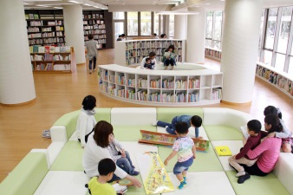
図書館
●さまざまなジャンルの本があり、子どもが多く
の本から自由に選ぶことができます。
●読みたい本が図書館にないときには、貸出し中
写真提供：箕面市立中央図書館
の本を予約することや、他の図書館にある本の取寄せができます。
●どんな本がいいか迷った時は司書に相談してみましょう。
●おはなし会などの子ども向け催しをしているところもあります。特に「こどもの読書週間」、夏休み期間、「読書週間」は、子ども向けの企画をたくさん開催しています。

子ども文庫
●個人宅や集会所で、地域の子どもに本の貸出しや読み聞かせを行っています。
●「読書の楽しさを知ってほしい」思いのある方々がつくるアットホームな空間が魅力です。
●地域の子ども文庫の情報は、自治体の図書館で紹介してもらえる場合もあります。
書店

●新刊が手に入り、お店の個性によって特徴のある本選びをしています。
●おはなし会や絵本作家のワークショップなどを行うお店も増えています。

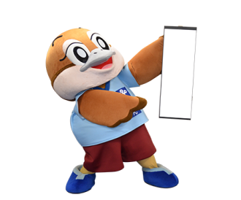
子どもと本の話をしませんか？
Ⓒ2014 大阪府もずやん

好きな遊びやテレビの話をするように、
時には子どもと本の話をしてみるのは
いかがですか。

好きな本や話題になっている本の話をしたり、
子どもと同じ本を読んだり、読み合うことで、
子どもとのコミュニケーションを深めたり、これまで気がつかなかった子どもの興味や関心を知ることができるかもしれません。

時には、家庭で一緒に本の話をする時間をつくりませんか？

発行 大阪府教育委員会（2018年３月発行）
お問合せ先 市町村教育室 地域教育振興課
電話 06-6944-9372（直通）FAX 06-6944-6902
ホームページ http://www.pref.osaka.lg.jp/chikikyoiku/shokai.html
（文部科学省「図書館資源を活用した困難地域等における読書・学習機会提供事業」委託事業）
このブックレットは、76,200部作成し、一部あたりの単価は5.4円です。

